Metodické doporučení Emoce – Radost
Narození broučka
___________________________________________________

Inspirace pro aktivity k emoci RADOST
Cílem aktivit zaměřených na emoci radost je, aby si žáci uvědomili své pocity, pojmenovali je a následně s nimi dokázali pracovat. Díky vzájemnému sdílení prožitků a představ zjišťují, že u každého se tato emoce projevuje jiným způsobem, přesto se žáci vzájemně nehodnotí a nesrovnávají. Žáci zjišťují, že některé situace, které u nich vyvolávají pocit radosti, nemusí vyvolávat stejný pocit u všech ostatních. Během aktivit se učí vzájemnému respektování, ale i naslouchání.
Zhlédnutí ukázky Narození Broučka
Vyučující pustí žákům ukázku Narození Broučka. Po zhlédnutí celé ukázky položí otázku: Kdy během ukázky prožívali broučci radost? Žáci každou z těchto situací zapíší na samostatný papírek, poté seskupují papírky se stejnou situací. Vyučující společně s žáky vyhodnocuje, jestli se jim podařilo odhalit všechny situace, které se v ukázce objevily. Následně učitel může pracovat s hlavním tématem ukázky, například narození sourozence.
Obličej broučků
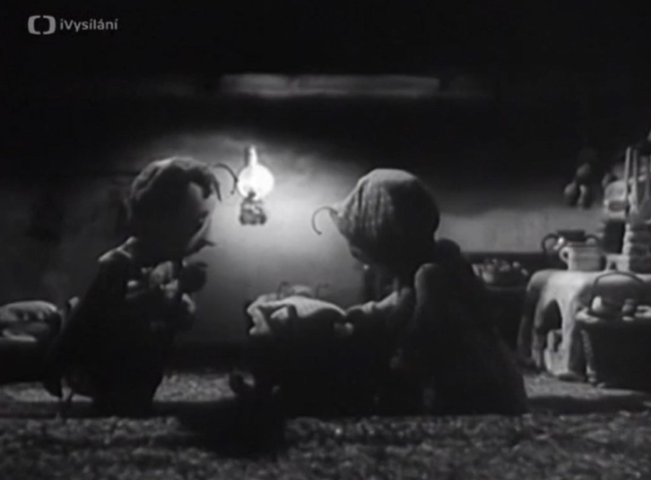
Vyučující vybere jednu z předchozích situací a zadá žákům úkol: „Protože jsme broučkům neviděli dobře do tváře, domyslete si, jak vypadal jejich obličej při prožívání radosti. Namalujte na papír jednotlivé obličeje postav.“
Představ si radost
Vyučující navodí takovou atmosféru, aby se žáci mohli co nejlépe soustředit a vcítit se do svých představ. Co pro tebe znamená radost? Zasni se, zavři si oči a představuj si pocit radosti, vizualizuj. Dívej se kolem sebe, kde jsi, co kolem sebe vidíš, co prožíváš, jak vypadáš, co máš na sobě? Jsou kolem tebe nějací lidé, zvířata nebo předměty?
Zrcátko
Aktivita navazuje na aktivitu Představ si radost. Žáci si vezmou zrcátko a ještě jednou se zasní. Tentokrát nechávají otevřené oči a pozorují svůj obličej v zrcátku. Jak se mění váš obličej, pohybují se i jiné části tvého těla? Aktivitu mohou žáci provádět v sedě, ale i v pohybu. Jak vypadáš, když prožíváš pocit radosti?
Šťastný hlas
„Narodil se Brouček, Brouček se narodil!“, zaznělo v ukázce. Žáci se snaží napodobit hlas, který byl slyšet v ukázce. Interpretují srozumitelně toto sdělení tak, aby z něj vyzařovala radost, která bude opravdu uvěřitelná a upřímná.
Barvy
Vyučující má k dispozici tři řady barevných palet. Nejprve ukáže žákům první řadu. V první barevné paletě mají žáci za úkol vybrat pouze jednu barvu, která jim navozuje pocit radosti. Ve druhé paletě barev žáci vybírají barvy pro postavy broučků, kteří prožívají radost. V poslední paletě barev přiřazují k barvám různé pocity, které jim barvy navozují.

Dopis celému světu
Žáci píší dopis celému světu. Co by změnili, co by měl celý svět udělat pro to, aby byla všude na světě radost. Své dopisy pak přečtou plyšákovi, kterého si přinesou z domova.

Na závěr práce s emocí je vhodné dát žákům prostor, aby mohli sdělit, jak se při aktivitách cítili tak, abychom se dopracovali ke společnému závěru, že radost je pozitivní emocí. Pro každého žáka lze využít připravený pracovní list.
Autorka: Dominika Slunečko
Toto dílo je licencováno pod licencí Creative Commons [CC BY-NC 4.0]. Licenční podmínky navštivte na adrese [https://creativecommons.org/choose/?lang=cs].

